Concevoir un assemblage - BORNE DE CALAGE

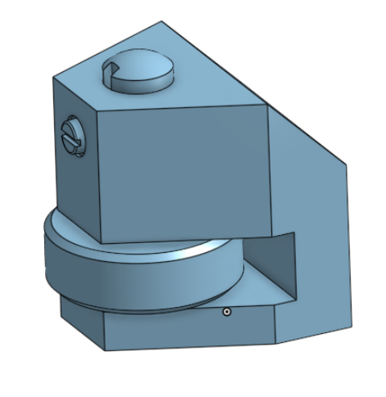



Sommaire
Concevoir un assemblage - BORNE DE CALAGE 1
1.1 Créer le conteneur assemblage 1
1.1.1 Ouvrir un conteneur assemblage 1
1.2 Insérer les pièces et créer les contraintes 2
1.2.1 Insérer le CORPS 2
1.2.2 Insérer l'AXE 2
1.2.3 Créer la contrainte entre le CORPS et l'AXE 2
1.2.4 Insérer l'ECROU (voir § 1.2.1) 3
1.2.5 Créer les contraintes entre l'ECROU, le CORPS et l'AXE 3
1.2.6 Insérer la VIS (voir § 1.2.1) 4
1.2.7 Créer les contraintes entre la VIS, le CORPS et l'AXE 4
1.3 Créer une liaison VIS/ECROU pour animer le mécanisme 5
1.3.1 Créer la contrainte 6
1.3.2 Créer l'animation 6
1.4 Conclusion 6

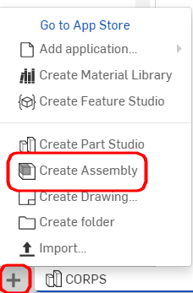

Créer le conteneur assemblage

Ouvrir un conteneur assemblage

Sélectionnez

Un nouvel onglet apparait dans le bas de la feuille

Insérer les pièces et créer les contraintes

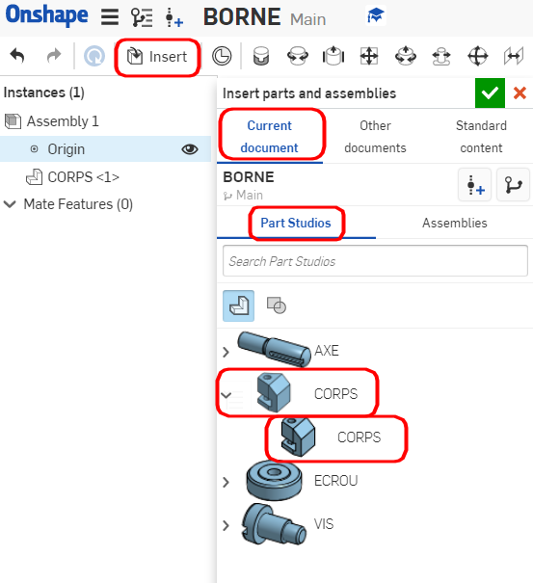
Insérer le CORPS

Sélectionnez "insert"

Fixez le corps

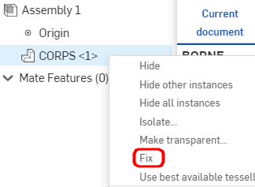



Clic droit "fix"

Information : Fixer le corps permet de le lier à l'origine.
Il ne peut plus bouger. (0 degré de liberté)

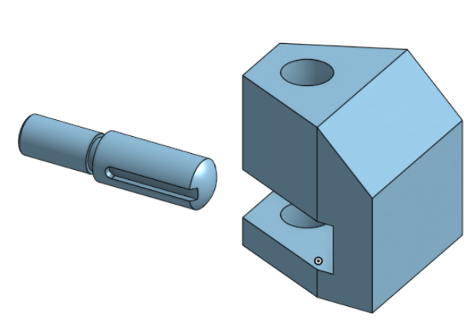
Insérer l'AXE

Recommencez la même opération avec l'AXE

Vous obtenez :

Créer la contrainte entre le CORPS et l'AXE

Entre le CORPS et l'AXE, il existe deux degrés de liberté. Liaison PIVOT GLISSANT

Nous allons créer une contrainte outil "cylindrical mate"
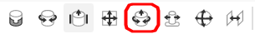

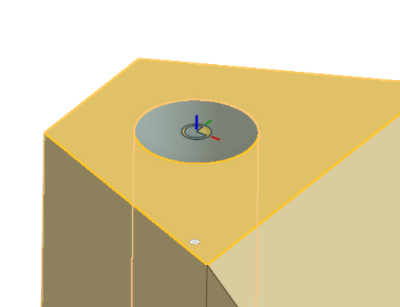
Sélectionnez les faces cylindriques et les accroches sur les deux pièces

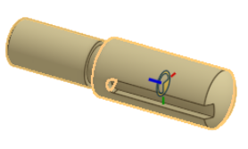

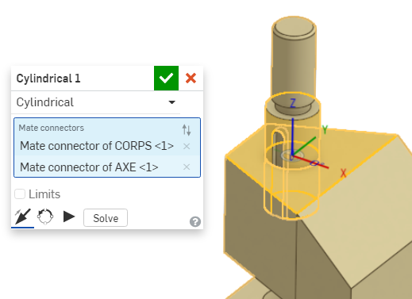

Si l'AXE est monté à l'envers,

inversez la direction

Validez 

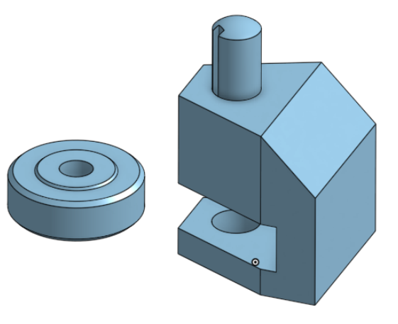
Insérer l'ECROU (voir § 1.2.1)

Créer les contraintes entre l'ECROU, le CORPS et l'AXE

L'ECROU est en liaison APPUI PLAN dans la rainure

Nous allons créer une contrainte
outil "planar mate"

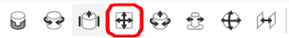

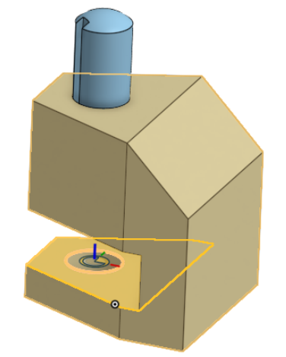
Sélectionnez les faces planes et les accroches sur les deux pièces

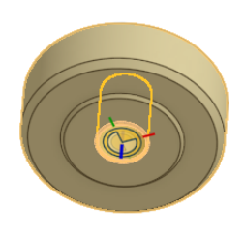

L'ECROU est en liaison HELICOIDALE avec l'AXE
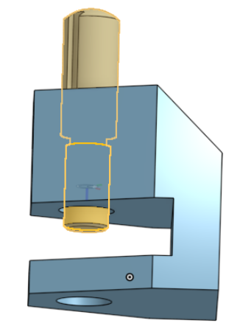
Nous allons créer une contrainte
outil "cylindrical mate"

Sélectionnez les faces cylindriques et les accroches sur les deux pièces

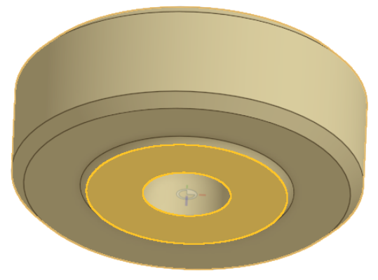

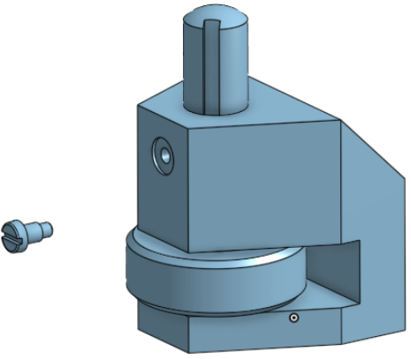

Insérer la VIS (voir § 1.2.1)

Créer les contraintes entre la VIS, le CORPS et l'AXE

La VIS est en liaison FIXE avec le CORPS

Nous allons créer une contrainte
outil "fastened mate"

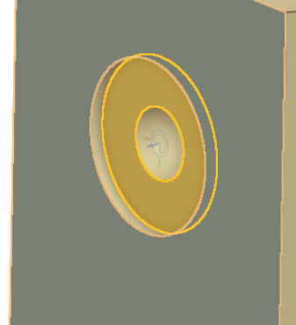

Sélectionnez les faces planes et les accroches sur les deux pièces

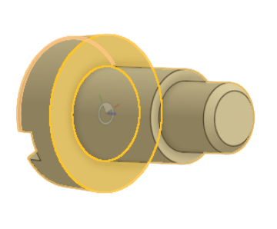

L'AXE est arrêté en rotation par le têton de la VIS.
L'AXE conserve un seul degré de liberté en translation.

Nous allons supprimer le degré de liberté en rotation en créant une contrainte "parallel mate" entre le fond de rainure de l'AXE et 'extrémité du têton de la VIS
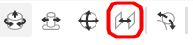

Il faudra sortir l'AXE du CORPS pour sélectionner les faces planes

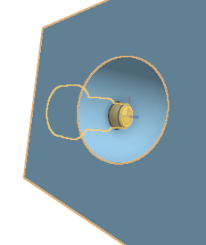

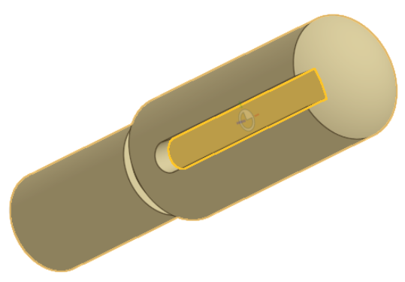

Vous obtenez :

Créer une liaison VIS/ECROU pour animer le mécanisme

Créer la contrainte

Nous allons créer une contrainte outil "screw relation"

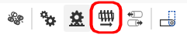

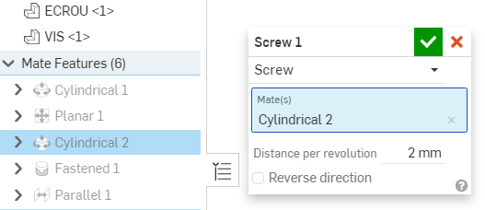
Pour créer la liaison VIS/ECROU,
il suffit de sélectionner
la contrainte "Cylindrical 2"

Régler le pas à 2 mm

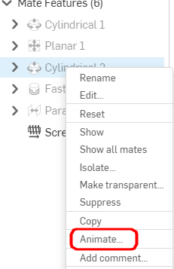
Validez

Créer l'animation

Pour animer le mécanisme,
effectuer un clic droit sur "cylindrical 2"

Puis "Animate"

Choisissez le degré de liberté en translation,

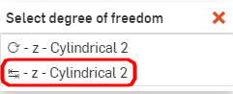

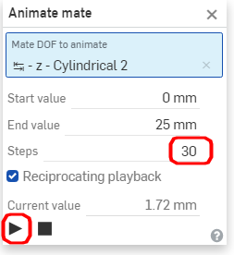

"Start et end value" correspondent à la course verticale de l'AXE

"Steps" correspond au nombre d'étape du mouvement.
Plus le nombre est grand, plus le mouvement sera lent.

Réglez le nombre à 30 et lancez l'animation.

Conclusion

Nous arrivons au terme de cette initiation à ONSHAPE.

Nous disposons d'un fichier BORNE contenant des onglets "Part studio" de chaque pièce du mécanisme ainsi que d'un onglet ASSEMBLAGE en pied de page.

D'autres TP vous permettrons de découvrir les fonctionnalités complémentaires d'ONSHAPE

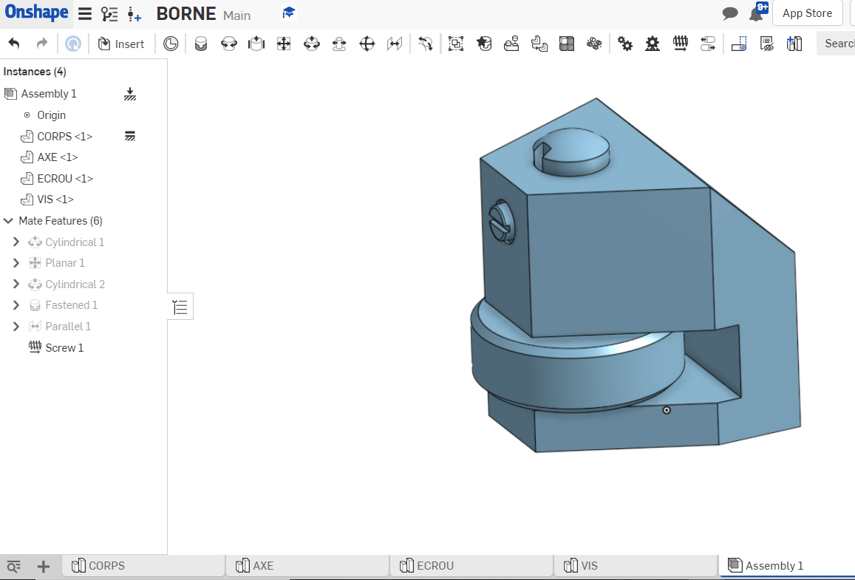

FIN de l ‘activité

